ВСЕРОССИЙСКИЙ ШКОЛЬНЫЙ КОНКУРС ПО СТАТИСТИКЕ «ТРЕНД»

Конкурс «Учимся собирать статистические данные»

Какое малое предприятие можно открыть
в Вашем районе?

Работу выполнили:
Ученики: Данчук Артём, 7 класс
Недоля Константин, 7 класс
Учитель: Керемясова Радмила Валерьевна

МБОУ Усть-Большерецкая средняя общеобразовательная школа № 2
с. Усть-Большерецк
Камчатский край
2019 год
Аннотация

В работе представлены основные этапы подготовки и проведения статистического исследования на тему: «Какое малое предприятие можно открыть в нашем районе?», организованного в ноябре 2019 года учениками 7-го класса МБОУ средней общеобразовательной школе № 2 села Усть-Большерецк Камчатского края, в рамках Всероссийского школьного конкурса по статистике «Тренд».
Вся работа состоит из нескольких этапов: подготовительный этап, проведение опроса, обобщение и анализ полученных данных.
На подготовительном этапе особое внимание уделено постановке цели и определению задач исследования, разработке вопросника и обучению интервьюеров.
При проведении опроса для получения более точных результатов респонденты были разделены на две возрастные группы: до 18 лет и старше 18 лет.
Обобщение и контроль полученных данных проводился по каждой возрастной группировке отдельно.
В аналитической записке в диаграммах и графиках представлены результаты проведенного статистического исследования, дан подробный анализ ответов респондентов по каждому вопросу анкеты с разбивкой по возрасту и полу.
В заключении приведены основные выводы по результатам проделанной работы.

- Подготовительный этап

Что такое малый и средний бизнес? Какие критерии отнесения предприятия к малому бизнесу существует в нашей стране? Какие законодательные акты регулируют деятельность субъектов малого бизнеса в России? Все эти вопросы были рассмотрены на внеклассном занятии, посвященном малому и среднему бизнесу в Камчатском крае. Тема предпринимательства оказалась актуальной, ребята поделились своими идеями и мыслями по поводу ведения бизнеса. Ученикам было предложено принять участие в статистическом исследовании, и выявить какое малое предприятие можно открыть в Усть-Большерецком районе.
Любое исследование начинается с постановки цели и задач.
Целью нашего статистического исследования является определение потребностей в товарах или услугах жителей Усть-Большерецкого района разных возрастных групп и анализ причин их выбора.
Для достижения цели необходимо решить следующие задачи:
- определить объект исследования, время и период опроса;
- разработать вопросник, который позволит проанализировать потребности жителей района и причины их выбора;
- провести опрос, проконтролировать полноту и правильность заполнения анкет;
- проанализировать полученные данные.
Вся исследовательская работа проходила в соответствии с организационным планом.
Организационный план
№ п/п | Этап работы | Период
1 | Постановка задачи сбора данных | 25.10.2019
2 | Определение объекта исследования, единицы опроса, времени и периода опроса | 25.10.2019
3 | Разработка вопросника | 28.10-29.10.2019
4 | Проведение опроса | 30.10-07.11.2019
5 | Контроль полноты и правильности заполнения вопросника | 08.11.2019
6 | Обобщение. Построение таблиц и графиков | 11.11.-15.11.2019
7 | Анализ результатов. Составление аналитической записки | 18.11-25.11.2019
 | ИТОГО | 30 дней

На следующем этапе работы был определен объект наблюдения. Было решено опросить не только учащихся средней школы № 2, но и жителей села Усть-Большерецк. Поэтому было выделено две возрастные категории: до 18 лет и старше 18 лет. Обе возрастные группы были разделены при анализе результатов и по полу.
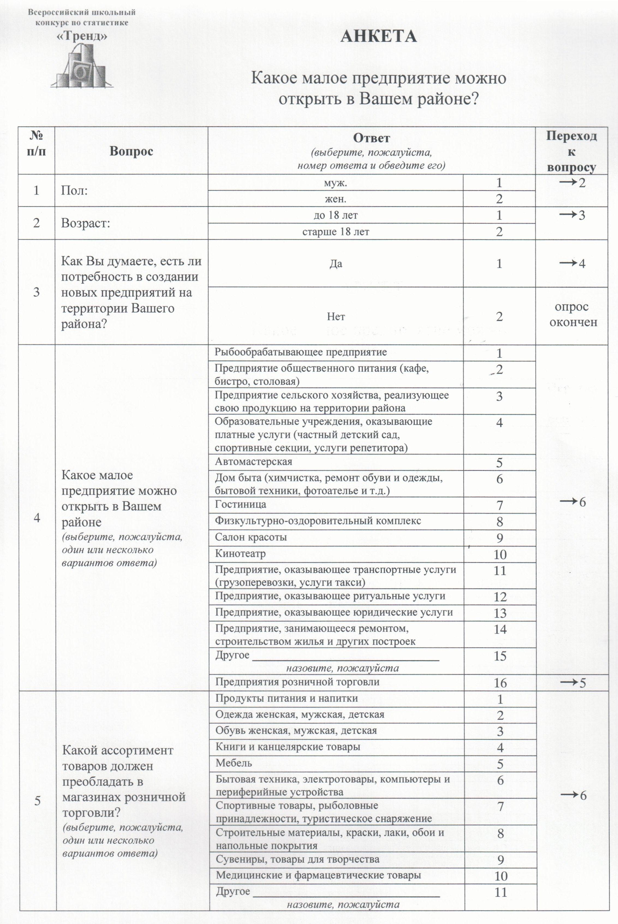
Для проведения опроса была определена неделя с 30 октября по 7 ноября 2019 года. В это время в школе были осенние каникулы, поэтому наши интервьюеры могли уделить больше времени на опрос жителей села.
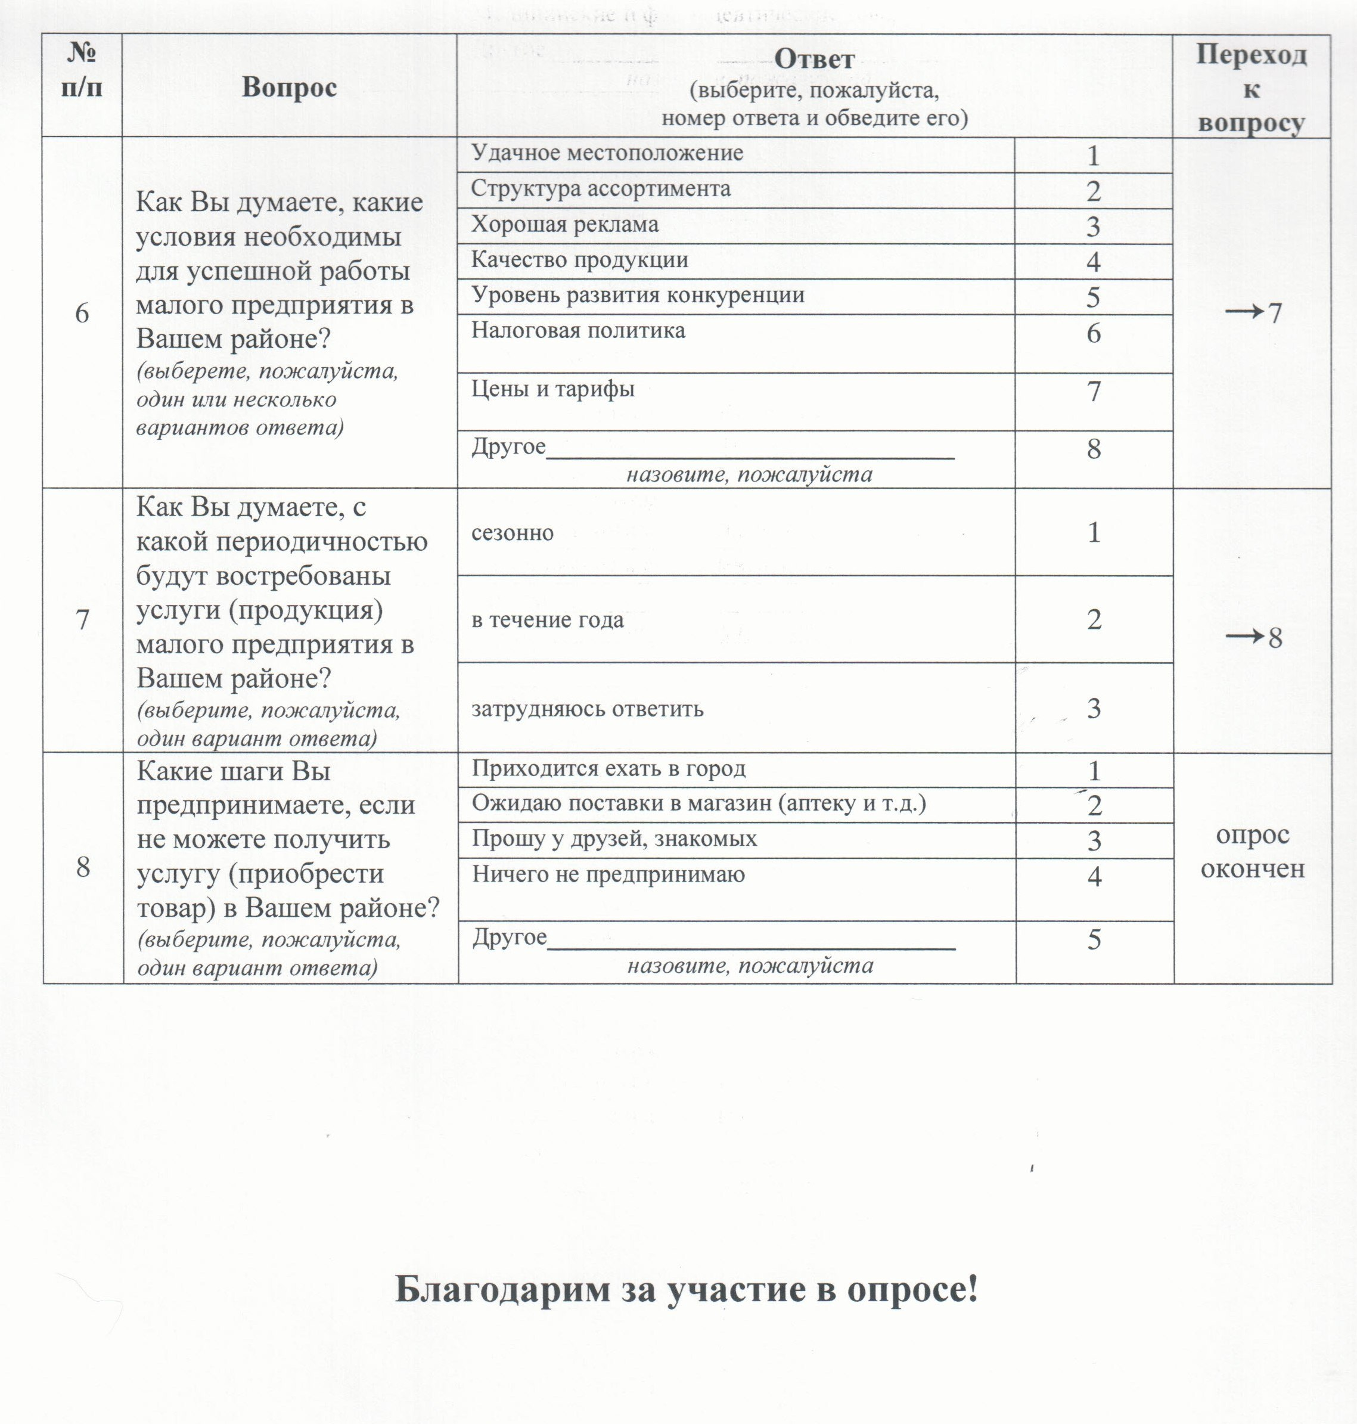
Следующий этап в нашей работе сложный, но очень интересный - это подготовка вопросника. Ребята высказывали свои предпочтения о товарах, которые бы хотели видеть на прилавках наших магазинов, об услугах, которых очень не хватает в нашем селе. Все их ответы записывались, а потом группировались. Вопросы в анкету включили бинарные (альтернативные). Например, вопросы о поле, возрасте предполагали один вариант ответа. Также как и вопрос о потребности в создании новых предприятий на территории нашего района являлся бинарным, что позволило интервьюеру определиться с дальнейшим ходом опроса. Многовариантные вопросы, где респондентам предлагалось выбрать из списка ответов, предлагали определиться с видами деятельности новых предприятий, ассортиментом товаров в магазинах, необходимыми условиями для успешного функционирования малого бизнеса.
Всего в анкете получилось 9 вопросов.
Качество конечных результатов статистического исследования зависит непосредственно от работы самого интервьюеров, его личной активности и профессионализма. Поэтому перед началом опроса ребятам были даны рекомендации для успешного проведения первого контакта, и дальнейшей беседы с респондентом.

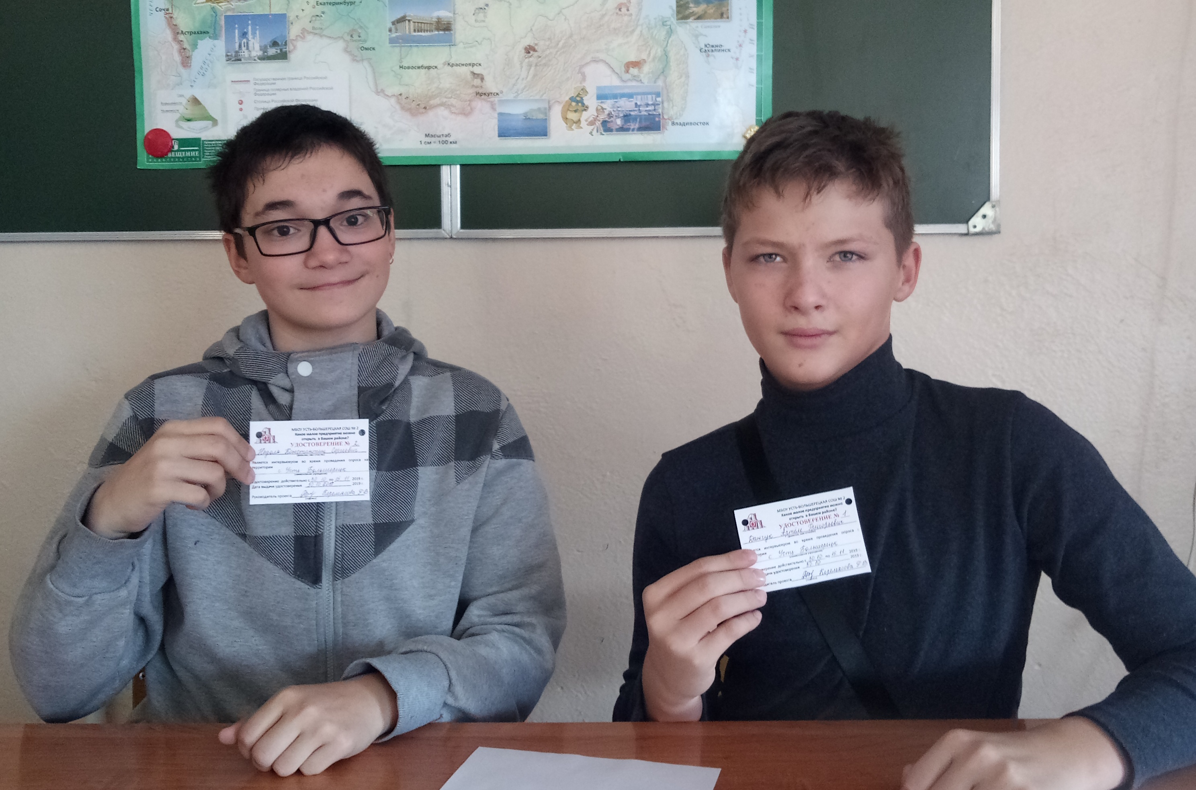
И, конечно, каждый интервьюер перед началом опроса должен представиться и показать свое удостоверение. Поэтому ребятам, которые проводили опрос, были выданы удостоверения.

- Проведение опроса

В соответствии с организационным планом опрос начался 30 октября 2019года. В эту осеннюю неделю в школе были каникулы, и работал пришкольный лагерь. В этот день наши интервьюеры очень волновались, как встретят их сверстники, как отнесутся к обследованию. Но волнения ребят оказались напрасными, все респонденты с интересом отвечали на вопросы анкеты. Многие ученики сами подходили и просили, чтобы их тоже опросили. Тема для обследования оказалась актуальной, как и было сказано выше.
Каждый день ребята получали определенное количество бланков анкет для опроса. Анкетирование проходило, в основном, во второй половине дня. В первый день проведения опроса было заполнено 10 анкет, ребята только учились, объясняли вопросы, возможные варианты ответов. Во второй день был опрошен 21 человек.
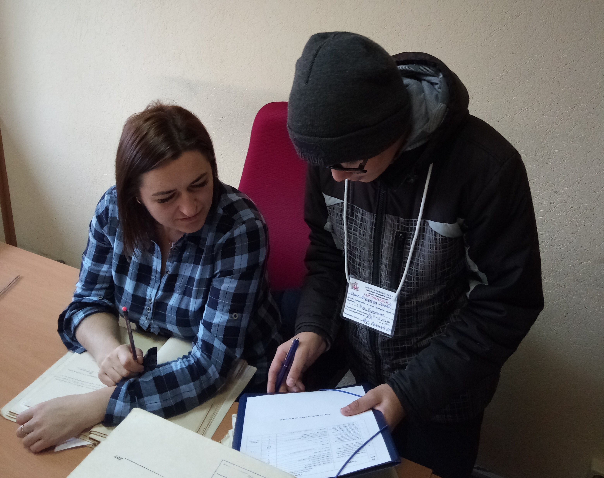
В третий день 18 человек ответили на вопросы нашей анкеты. В этот день интервьюеры ходили на предприятия Усть-Большерецкого района и опрашивали людей на рабочем месте.
Село Усть-Большерецк является районным центром Усть-Большерецкого района. Нам стало интересно мнение и жителей других поселений, которые находятся в транспортной доступности от нашего села. Поэтому в день, когда приходит бесплатный автобус из села Апача и села Кавалерское, наши интервьюеры опросили жителей этих сел. Получилось 23 анкеты с ответами респондентов других поселений.
Оставшиеся дни опроса выпали на выходные и праздничные дни, поэтому было опрошено 13 человек, в основном, друзья и родственники.
Таким образом, за период с 30 октября по 7 ноября 2019 года было опрошено 85 жителей Усть-Большерецкого района.

- Обобщение полученных данных

Анкеты всех респондентов были сгруппированы по возрасту, выделено две группы: до 18 лет и старше 18 лет.
Из общего числа заполненных анкет получилось 54 анкет от респондентов старше 18 лет (мужчины и женщины), что составило 63,5 %, и 31 анкета от респондентов младше 18 лет, что составило 36,5 %.
Проверку правильности заполнения анкет, обобщение полученных данных было решено провести всем вместе. А вот анализ по каждой возрастной группировке ученики проводили самостоятельно:
- ученик 7-го класса Данчук Артем осуществлял анализ полученных данных в категории «Старше 18 лет» (количество анкет 52);
- ученик 7-го класса Недоля Константин анализировали ответы респондентов в возрасте до 18 лет (количество анкет 30).
После того, как были получены результаты в каждой группировке, ребята собрались вместе и поделились результатами своих исследований. Это позволило им увидеть различия в потребительских предпочтениях в разных возрастных группах. Составив сводные таблицы и диаграммы, ученики определили: какие условия необходимы для успешной работы малого предприятия, и с какими трудностями сталкиваются жители нашего района при отсутствии возможности воспользоваться услугами или приобрести товар.
Для полного и достоверного анализа необходима статистическая информация о численности населения нашего района, о количестве предприятий розничной торговли и общественного питания, о числе спортивных сооружениях и объектов бытового обслуживания населения. Все эти данные помогут составить единую картину о необходимости создания новых предприятий на территории Усть-Большерецкого района. За консультацией о наличии такой информации ребята обратились в отдел Камчатстата в нашем районе.

- Аналитическая записка

Усть-Большерецкий район как административная единица был образован 1 апреля 1926 года. В него входит 6 муниципальных образований, в том числе 2 городских и 4 сельских поселения, а также межселенная территория без статуса муниципального образования. Административный центр находится в селе Усть-Большерецк.
Численность населения Усть-Большерецкого района на 1 января 2018 года составила 7371 человек, из них 3893 мужчин (54 %) и 3478 женщин (46 %).
В 2018 году в Усть-Большерецком районе работали 72 магазина, из них 49 минимаркетов, в которых осуществлялась продажа продовольственных и не- продовольственных товаров, и 23 прочих магазина, реализующих товары нескольких непродовольственных групп. Также в районе работали 3 аптеки и 1 аптечный пункт. Из предприятий общественного питания функционировали: 3 закусочные, 9 столовых учебных заведений, организаций, промышленных предприятий и 5 кафе.
Число коллективных средств размещения в 2018 году в целом по району составило 6 единиц, число мест размещения 108 единиц.
В 2018 году в Усть-Большерецком районе для занятий спорта было 24 спортивных сооружения, из них 3 спортивных зала, 1 детско-юношеская спортивная школа, 12 плоскостных спортивных сооружений.
При наличии такого количества торговых, спортивных объектов и объектов бытового обслуживания населения вполне закономерный вопрос о потребности в создании новых предприятий на территории Усть-Большерецкого района.
Как Вы думаете, есть ли потребность в создании
новых предприятий на территории Вашего района?
Из общего числа опрошенных 96 % респондентов считают, что в Усть-Большерецком районе недостаточно предприятий, и только 4 % ответили отрицательно.
Какое малое предприятие можно открыть в Вашем районе?
(в процентах)

По результатам проведенного опроса большего всего жителям и гостям нашего районного центра не хватает предприятий общественного питания. Именно так ответили 13,6 % опрошенных. Несмотря на наличие столовых и кафе в районе, в самом Усть-Большерецке работает только 1 предприятие общественного питания, которое бывает периодически закрыто на спец.обслуживание. Людям из близлежащих сел, которые приезжают в Усть-Большерецк по делам или в больницу, даже негде перекусить или просто выпить чаю в ожидании автобуса.
Молодежи нашего района не хватает кинотеатра. 12,6 % респондентов хотели бы, чтобы в Усть-Большерецке появилось место, где можно встретиться с друзьями в непринужденной обстановке, обсудить текущие дела перед началом сеанса. А после можно было бы провести время и в кафе.
Для занятий спортом в нашем районе нужен физкультурно-оздоровительный комплекс, так считают 11,9 % респондентов. Единственным местом, где можно заниматься тяжелой и легкой атлетикой, аэробикой, борьбой, является детско-юношеская спортивная школа, но в ней могут заниматься только определенные категории граждан. Если зимой на лыжах можно кататься и на свежем воздухе, то в футбол можно играть только в закрытом помещении.
Ввиду отдаленности Усть-Большерецкого района от краевого центра многие проблемы приходится решать в городах Елизово, Петропавловск-Камчатский. Так, например, если сломалось что-то из бытовой техники, то приходится везти ее в ремонт в город. Было бы намного удобнее, если бы в районе функционировал Дом быта, предприятие бытового обслуживания. Именно так считают 10,8 % респондентов.
Следующий по популярности ответ - это предприятия розничной торговли. 9,6 % респондентов считают, что в Усть-Большерецком районе не хватает магазинов. Чтобы проанализировать потребности жителей района вопрос об ассортименте магазинов был выделен отдельно и предложены несколько вариантов ответа.
Наряду с предприятиями торговли и общественного питания жители Усть-Большерецка хотели бы, чтобы в районе был салон красоты (6,8 %), предприятия, занимающиеся ремонтом, строительством жилья и других построек (6,5 %), предприятия, оказывающие ритуальные услуги (5,7 %). Не хватает в нашем районе организаций, которые бы оказывали юридические и транспортные услуги. Именно так считают 3,1 % респондентов.
Если анализировать группировки по полу, то надо отметить различия в предпочтениях. В категории старше 18 лет женщины отвечали, что не хватает предприятий бытового обслуживания, предприятий общественного питания, салонов красоты. А мужчины в этой же возрастной категории считают, не достаточно в нашем районе автомастерских, предприятий, занимающихся ремонтом, строительством жилья и других построек. В этой же категории старше 18 лет были получены ответы, что в Усть-Большерецком районе нет предприятий, оказывающих ритуальные услуги. Примечательно, что у респондентов до 18 лет таких ответов в анкете не встречалось.
Несмотря на то, что в экономике Усть-Большерецкого района преобладает рыбная отрасль, всего 1 % респондентов считает необходимым создание рыбообрабатывающего предприятия в селе.
Некоторые респонденты предлагали и другие варианты ответов, среди них мусороперерабатывающий завод, магазины с товаром Секонд-Хэнд, а также больше платных кружков для детей.

Какой ассортимент товаров должен преобладать
в магазинах розничной торговли? (в процентах)

Вопрос ассортимента товаров в магазинах розничной торговли представляет интерес не только для жителей Усть-Большерецкого района, но и для предпринимателей. Ведь зачастую они задаются вопросом, а что же нужно сегодня потребителям. Чем же привлечь покупателя в свой магазин?
Село Усть-Большерецк является районным центром. Каждую неделю ходят бесплатные автобусы из близлежащих поселений, в которых есть только продуктовые магазины с небольшими отделами промышленных товаров. Жители с. Апача, с. Кавалерское, п. Октябрьский едут в Усть-Большерецк за покупками. Но в нашем селе не хватает магазинов с одеждой и обувью. Именно так ответили 14,3 % и 11,6 % респондентов.
Возникают проблемы с приобретением бытовой техники и мебели, так ответили 11,6 % и 10,2 % опрошенных соответственно. Ведь купить холодильник или диван гораздо проще на месте, чем нести дополнительные расходы на доставку из города.
Вопрос с приобретение медицинских и фармацевтических товаров остро стоит перед 12,2 % респондентов. В районном центре работает только одна аптека, в с. Апача работает аптечный пункт, в селе Кавалерское аптеки нет совсем. Поэтому приобрести лекарственные препараты можно только в будние дни в рабочее время, в выходные и праздничные дни это является проблемой.
Кроме всего прочего жители Усть-Большерецкого района хотели бы, чтобы в магазинах было больше сувениров и товаров для творчества (7,5 %), спортивных товаров, рыболовных принадлежностей, туристического снаряжения. (6,1 %), а также строительных материалов (5,4 %).
Создавая новое предприятие, нужно учитывать определенные правила, необходимые для построения эффективного бизнеса. Какие условия обязательны для успешной работы малого предприятия было выяснено в ходе исследования.
Какие условия необходимы для успешной работы
малого предприятия в Вашем районе? (в процентах)
Как показал опрос для успешной работы малого предприятия в Усть-Большерецком районе необходима, прежде всего, продукция хорошего качества, так считают 22 % опрошенных. Реализуя некачественный товар, продавец рискует заработать плохую репутацию, что в маленьких поселках очень быстро сказывается на выручке. Примерно столько же респондентов (21,2 %) ответили, что на прибыль малого бизнеса влияют цены и тарифы.
Удачное расположение малого предприятия оказывает благоприятное воздействие на бизнес, так считают 14,4 % респондентов.
Хорошая реклама способствует процветанию предприятия, полагают 12,3 % опрошенных. 11,5 % респондентов ответили, что разнообразный ассортимент предлагаемых товаров или услуг также привлекает клиентов.
Среди всех ответов в анкете были названы и другие факторы, которые способствуют успешному функционированию малого бизнеса. Это помощь администрации края, характер работников, и даже погодные условия.
С какой периодичностью будут востребованы услуги (продукция)
малого предприятия в Вашем районе?
Вопрос о периодичности работы малого предприятия возник не случайно. В Усть-Большерецком районе основной вид деятельности предприятий является рыболовство, рыбоводство. Проанализировав данные о средней численности работников организаций Усть-Большерецкого района за 2018 год (источник http://kamstat.gks.ru), можно сделать выводы, что в период январь-сентябрь, во время путины, численность работников увеличивается в среднем на 3,5 %.
Как показало исследование, жители Усть-Большерецкого района считают, что в магазинах районного центра нет желаемого ассортимента одежды, обуви, продуктов питания и т.д. А приобрести лекарства в выходные дни является настоящей проблемой. На что же приходится идти гражданам, если эти товары невозможно приобрести (или услуги получить) в Усть-Большерецке? Этот вопрос был адресован респондентам в нашем исследовании.

Какие шаги Вы предпринимаете, если не можете
получить услугу (приобрести товар) в Вашем районе?
Половина опрошенных готовы поехать в город для приобретения желаемого. Если учитывать, что самый близкий город находится в двухстах километрах от Усть-Большерецка, то стоимость товара (услуги) увеличивается еще на транспортные расходы.
Возможность попросить помощи у друзей или знакомых имеют 20,5 % респондентов. Но такой вариант ответа предполагает получение определенных товаров, например лекарства или продукты питания.
Ожидают, когда товар завезут в районные магазины или аптеку 19,8 % респондентов. Опять же такой вариант ответа возможен, когда человек располагает временем и вопрос приобретения товара (или услуги) не стоит особенно остро.
В качестве альтернативы респонденты отвечали другое, что составило 4 % от общего числа ответов. Они оформляют доставку товаров через Интернет, но лекарственные препараты нельзя заказать по почте, и поэтому человек опять стоит перед выбором, как решить свою проблему.
Таким образом, жители Усть-Большерецкого района считают, что для создания комфортной жизни в районе не хватает предприятий общественного питания, физкультурно-оздоровительного комплекса, магазинов розничной торговли, предприятий бытового обслуживания. Многие респонденты испытывают неудобства из-за отсутствия возможности приобрести товар или услугу, и для этого им приходится ехать в город или обращаться к знакомым.
Выводы

Усть-Большерецкий район расположен на юго-западе Камчатского края. Административный центр находится в селе Усть-Большерецк, в целом район объединяет 9 населенных пунктов. Усть-Большерецк связан автомобильной дорогой с краевым центром, до которого более 200 километров.
Несмотря на наличие предприятий розничной торговли, общественного питания, спортивных объектов жители Усть-Большерецкого района, как показало исследование, считают, что в самом районном центре не достаточно магазинов, кафе и столовых. Учитывая отдаленность от краевого центра, респонденты высказывали пожелание в создании предприятий бытового обслуживания населения. Не радует и ассортимент на прилавках магазинов, не достаточный выбор продуктов питания, одежы, обуви. Хотелось бы, чтобы мебель и бытовую технику можно было приобрести непосредственно в Усть-Большерецке.
Респонденты старше 18 лет обеспокоены тем, что в районе нет предприятий, оказывающих ритуальные, транспортные и юридические услуги.
Респонденты младше 18 лет хотели бы, чтобы в районе функционировал кинотеатр, физкультурно-оздоровительный комплекс и салон красоты.
Для успешной работы малого предприятия в Усть-Большерецком районе необходима, прежде всего, продукция хорошего качества, низкие цены и обоснованные тарифы, удачное расположение объекта и хорошая реклама.
Если желаемый товар или услугу не получается приобрести в Усть-Большерецком районе, жителям приходится ехать в близлежащий город, просить помощи у знакомых, или заказывать через Интернет, что зачастую связано с дополнительными расходами.
Результаты, полученные в ходе данного статистического исследования, являются срезом на определенный момент времени, и потребности жителей Усть-Большерецкого района могут измениться.

Список литературы

- Статистика в 2 т. Том 1: Учебник/ Елисеева И.И. – Отв. ред. – 4-е изд., пер. и доп. – М.: Издательство Юрайт, 2016 – 332
- Статистика в 2 т. Том 2: Учебник/ Елисеева И.И. – Отв. ред. – 4-е изд., пер. и доп. – М.: Издательство Юрайт, 2016 – 346
- http://www.gks.ru/
- http://www.fedstat.ru/
- http://cbsd.gks.ru/
- http://kamstat.gks.ru/
- http://убмр.рф
- http://ru.wikipedia.org
- http://biznes-prost.ru
- http://icss.ru/usloviya-vedeniya-bisnesa.ru

